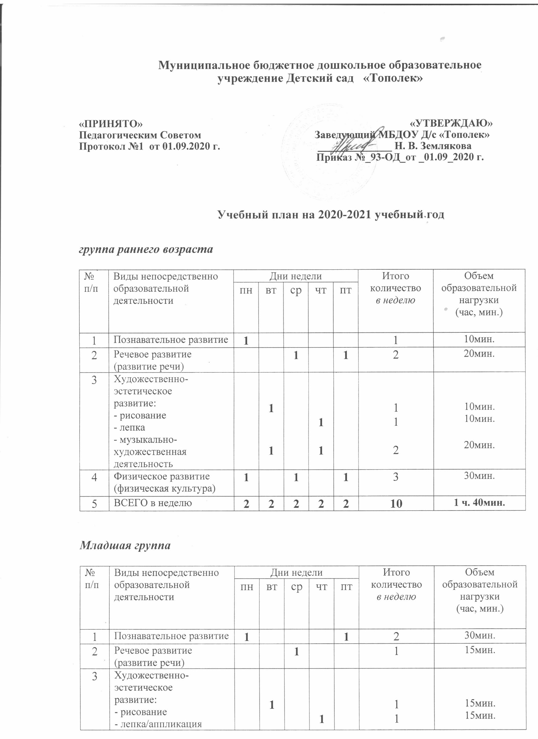

 | - музыкально-художественная  деятельность |  | 1 |  | 1 |  | 2 | 30мин.
4 | Физическое развитие  (физическая культура) | 1 |  | 1 |  | 1 | 3 | 45мин.
5 | ВСЕГО в неделю | 2 | 2 | 2 | 2 | 2 | 10 | 2 ч. 30мин.

Средняя группа

№  п/п | Виды непосредственно  образовательной деятельности | Дни недели |  |  |  |  | Итого  количество  в неделю | Объем  образовательной  нагрузки  (час, мин.)
 |  | пн | вт | ср | чт | пт
1 | Познавательное развитие |  | 1 | 1 |  |  | 2 | 40мин.
2 | Речевое развитие  (развитие речи) |  |  |  |  | 1 | 1 | 20мин.
3 | Художественно-эстетическое  развитие:  - рисование  - лепка/аппликация  - музыкально-художественная  деятельность | 1 | 1 |  | 1  1 |  | 1  1  2 | 20мин.  20мин.  40мин.
4 | Физическое развитие  (физическая культура) | 1 |  | 1 |  | 1 | 3 | 60мин.
5 | ВСЕГО в неделю | 2 | 2 | 2 | 2 | 2 | 10 | 3 ч. 20мин.

Старшая группа

№  п/п | Виды непосредственно  образовательной деятельности | Дни недели |  |  |  |  | Итого  количество  в неделю | Объем  образовательной  нагрузки  (час, мин.)
 |  | пн | вт | ср | чт | пт
1 | Познавательное развитие  (в том числе познавательно-  исследовательская деятельность, ФЭМП) | 1 | 1 |  | 1 |  | 3 | 1ч. 15 мин.
2 | Речевое развитие  (развитие речи) | 1 |  |  |  | 1 | 2 | 50мин.
3 | Художественно-эстетическое  развитие:  - рисование  - лепка/аппликация  - музыкально-художественная  деятельность |  | 1 | 1 | 1  1 | 1 | 2  1  2 | 50мин.  25мин.  50мин.
4 | Физическое развитие  (физическая культура) | 1 |  | 1 |  | 1 | 3 | 1ч. 15мин.
5 | ВСЕГО в неделю | 3 | 2 | 2 | 3 | 3 | 13 | 5 ч. 25мин.

Подготовительная группа

№  п/п | Виды непосредственно  образовательной деятельности | Дни недели |  |  |  |  | Итого  количество  в неделю | Объем  образовательной  нагрузки  (час, мин.)
 |  | пн | вт | ср | чт | пт
1 | Познавательное развитие  (в том числе познавательно-  исследовательская деятельность, ФЭМП) | 1 | 1 | 1 | 1 |  | 4 | 2 ч.
2 | Речевое развитие  (развитие речи) | 1 |  |  |  | 1 | 2 | 1 ч.
3 | Художественно-эстетическое  развитие:  - рисование  - лепка/аппликация  - музыкально-художественная  деятельность |  | 1 | 1 | 1  1 | 1 | 2  1  2 | 1 ч.  30 мин.  1 ч.
4 | Физическое развитие  (физическая культура) | 1 |  | 1 |  | 1 | 3 | 1ч. 30мин.
5 | ВСЕГО в неделю | 3 | 2 | 3 | 3 | 3 | 14 | 7 ч.

Пояснительная записка к учебному плану 2020- 2021 учебный год

Учебный план разработан в соответствии:
- Приказ Министерства образования и науки Российской федерации «17» октября 2013г. № 1155 Федеральное государственное образовательный стандарт дошкольного образования.
- Законом Российской Федерации от 29.12.2012. №273- ФЗ « Об образовании Российской Федерации»
- СанПиН 2.4.1.3049-13 «Санитарно — эпидемиологические требования к устройству, содержанию и организации режима работы в ДОУ» от 15.05.2013. Регистрационный номер 26
- Примерная программа «От рождения до школы»
В учебном плане распределено количество занятий, дающее возможность использовать модульный подход, строить учебный план на принципах дифференциации и вариативности.
Социально-коммуникативное развитие направлено на усвоение норм и ценностей, принятых в обществе, включая моральные и нравственные ценности; развитие общения и взаимодействия ребёнка с взрослыми и сверстниками; становление самостоятельности, целенаправленности и саморегуляции собственных действий; развитие социального и эмоционального интеллекта, эмоциональной отзывчивости, сопереживания, формирование готовности к совместной деятельности со сверстниками, формирование уважительного отношения и чувства принадлежности к своей семье и к сообществу детей и взрослых в Организации; формирование позитивных установок к различным видам труда и творчества; формирование основ безопасного поведения в быту, социуме, природе.
Познавательное развитие предполагает развитие интересов детей, любознательности и познавательной мотивации; формирование познавательных действий, становление сознания; развитие воображения и творческой активности; формирование первичных представлений о себе, других людях, объектах окружающего мира, о свойствах и отношениях объектов окружающего мира, (форме, цвете, размере, материале, звучании, ритме, темпе, количестве, числе, части и целом, пространстве и времени, движении и покое, причинах и следствиях и др.), о малой родине и Отечестве, представлений о социокультурных ценностях нашего народа, об отечественных традициях и праздниках, о планете Земля как общем доме людей, об особенностях её природы, многообразии стран и народов мира.
Речевое развитие включает владение речью как средством общения и культуры; обогащение активного словаря; развитие связной, грамматически правильной диалогической и монологической речи; развитие речевого творчества; развитие звуковой и интонационной культуры речи, фонематического слуха; знакомство с книжной культурой, детской литературой, понимание на слух текстов различных жанров детской литературы; формирование звуковой аналитико-синтетической активности как предпосылки обучения грамоте.
Художественно-эстетическое развитие предполагает развитие предпосылок ценностно-смыслового восприятия и понимания произведений искусства (словесного, музыкального, изобразительного), мира, природы; становление эстетического отношения к окружающему миру; формирование элементарных представлений о видах искусства; восприятие музыки, художественной литературы, фольклора; стимулирование сопереживания персонажам художественных произведений; реализацию самостоятельной творческой деятельности детей (изобразительной, конструктивно-модельной, музыкальной, и др.).
Физическое развитие включает приобретение опыта в следующих видах деятельности детей: двигательной, в том числе связанной с выполнением упражнений, направленных на развитие таких физических качеств, как координация и гибкость; способствующих правильному формированию опорно-двигательной системы организма, развитию равновесия, координации движения, крупной и мелкой моторики обеих рук, а также с правильным, не наносящем ущерба организму, выполнением основных движений (ходьба, бег, мягкие прыжки, повороты в обе стороны), формирование начальных представлений о некоторых видах, спорта, овладение подвижными играми с правилами; становление целенаправленности и саморегуляции в двигательной сфере; становление ценностей здорового образа жизни, овладение его элементарными нормами и правилами (в питании, двигательном режиме, закаливании, при формировании полезных привычек и др.).

